

实 验 报 告
（2024 / 2025 学年 第 一 学期）

课程名称 | 机器学习（双语）
实验名称 | Python usage in deep learning methods
实验时间 | 2024 | 年 | 12 | 月 | 25 | 日
指导单位 | 物联网学院
指导教师 | 宋旭琳

学生姓名 | 徐基恒 | 班级学号 | B22080228
学院(系) | 物联网学院 | 专 业 | 网络工程

实 验 报 告
实验名称 |  | Python usage in deep learning methods |  |  |  |  | 指导教师 |  |  | 宋旭琳
实验类型 |  | 上机 |  | 实验学时 |  | 2 | 实验时间 |  |  | 2024年12月25日
- 实验目的和要求
实验要求：Learning to use Python for deep learning approaches.
实验目的：1）Knowing the basic usage of Python on designing deep learning structures;
2）Understanding the theory of deep networks;
3）Knowing how to use machine learning approaches to process complex data.
二、实验环境
机器硬件配置：windows11
软件安装：
matlab2022a
Anaconda
Pycharm（或VScode）

三、实验原理及内容
环境配置介绍：
因为我在自己电脑上完成实验，所以用了一些高版本的python和依赖库。
环境配置：
打开终端，conda create -n Mllesson2 python=3.11
（使用了anaconda配置环境，管理包和仓库更方便，不容易发生冲突）
pip install tensorflow
pip install keras
Pip install pandas
Pip install matplotlib
Pip install scikit-learn
pip install tensorflow-datasets
pip install windows-curses
安装torch：
因为我电脑安装的是cuda11.6，所以找到对应的torch和torchvision即可
# CUDA 11.6
pip install torch==1.13.1+cu116 torchvision==0.14.1+cu116 torchaudio==0.13.1 --extra-index-url https://download.pytorch.org/whl/cu116
激活环境指令：Conda activate xxx
退出当前环境指令：Conda deactivate
进入磁盘某文件指令：cd:\

Task 1: 直接使用TensorFlow实现MNIST数据集分类
- 工具包/库：tensorflow。
- 28*28图像，10类（手写数字），batch size=100，学习率
（lr）=0.001，轮数（epochs）=10。
- 训 练 样 本（ x_train ） 数 55000 ， 测 试 样 本（ x_test ） 数
10000。
- 网络结构（两层卷积）：
conv1+pool1+conv2+pool2+flatten+fc+output

训练日志（部分）：
Training epoch: 1
iter 0: Loss=2.30, Training Accuracy=33.0%
iter 100: Loss=0.48, Training Accuracy=86.0%
iter 200: Loss=0.30, Training Accuracy=88.0%
iter 300: Loss=0.22, Training Accuracy=91.0%
iter 400: Loss=0.11, Training Accuracy=96.0%
iter 500: Loss=0.11, Training Accuracy=95.0%
---------------------------------------------------------
Epoch: 1, validation loss: 0.12, validation accuracy: 96.2%
---------------------------------------------------------
Training epoch: 3
……
……
……
Training epoch: 10
iter 0: Loss=0.03, Training Accuracy=99.0%
iter 100: Loss=0.00, Training Accuracy=100.0%
iter 200: Loss=0.00, Training Accuracy=100.0%
iter 300: Loss=0.03, Training Accuracy=98.0%
iter 400: Loss=0.01, Training Accuracy=100.0%
iter 500: Loss=0.00, Training Accuracy=100.0%
---------------------------------------------------------
Epoch: 10, validation loss: 0.04, validation accuracy: 99.0%
---------------------------------------------------------
Extracting ./MNIST_data/train-images-idx3-ubyte.gz
Extracting ./MNIST_data/train-labels-idx1-ubyte.gz
Extracting ./MNIST_data/t10k-images-idx3-ubyte.gz
Extracting ./MNIST_data/t10k-labels-idx1-ubyte.gz
---------------------------------------------------------
Test loss: 0.04, test accuracy: 98.9%
可以看到，训练过程中，loss持续下降，准确率缓步上升，无异常发生
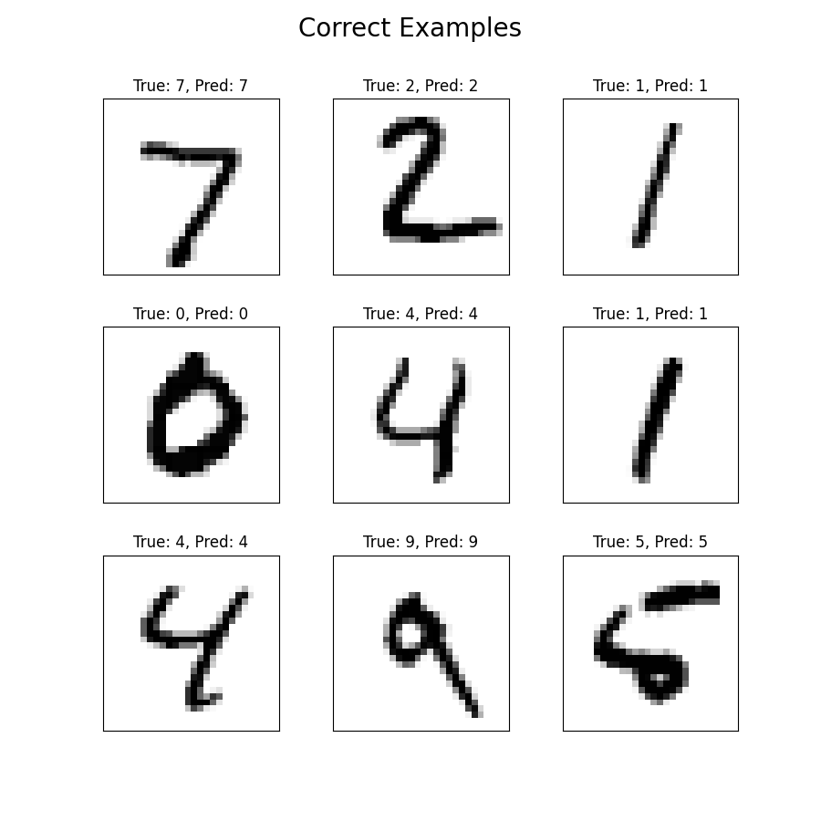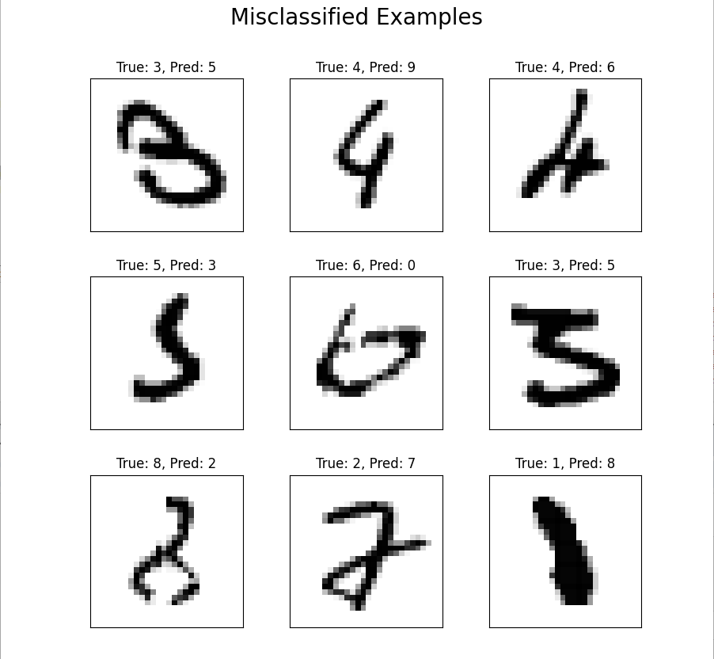
图1 正确分类和错误分类

提高要求：
首先应该明确参数设置和神经网络设置的代码段

参数设置：
参数主要设置包括学习率（lr）、批次大小（batch_size）、训练轮数（epochs）等超参数，这些控制了模型训练的整体流程。以下是具体的设置部分：

（1）超参数设置：

logs_path = "./logs" # path to the folder that we want to save the logs for Tensorboard
lr = 0.001 # The optimization initial learning rate
epochs = 10 # Total number of training epochs
batch_size = 100 # Training batch size
display_freq = 100 # Frequency of displaying the training results

logs_path：日志保存路径，用于TensorBoard可视化。
lr：学习率，控制逐渐下降的步长。
epochs：训练轮数，即训练数据集的完整遍历次数。
batch_size：批次大小，控制每次急剧更新时使用的样本数量。
display_freq：训练过程中显示结果的频率。

（2）数据加载和分割：数据加载和分割控制了训练、验证和测试数据集的大小和使用方式。

x_train, y_train, x_valid, y_valid = load_data(mode='train')
x_test, y_test = load_data(mode='test')

（3）训练过程的批次生成：批次大小的设置也会影响每次训练迭代的样本使用：

num_tr_iter = int(len(y_train) / batch_size) # 每轮训练迭代次数

神经网络结构设置：
神经网络结构设置定义了模型的层数、每层的类型、每层的参数（如结构核大小、特征图数量、激活函数等）。以下是具体的神经网络结构设置部分：
（1）输入数据的占位符（TensorFlow 1.x 的方式）：
x = tf.placeholder(tf.float32, shape=[None, img_h, img_w, n_channels], name='X')
y = tf.placeholder(tf.float32, shape=[None, n_classes], name='Y')

x：输入图像张量，形状为[None, 28, 28, 1]，即体积大小×高度×宽度×通道数。
y：标签张量，形状为[None, 10]，即批量大小×类别数。

- 卷积层与池化层设置：
conv1 = conv_layer（x， filter_size1， num_filters1， stride1， name='conv1')
pool1 = max_pool（conv1， ksize=2， stride=2， name='pool1')
conv2 = conv_layer（pool1， filter_size2， num_filters2， stride2， name='conv2')
pool2 = max_pool（conv2， ksize=2， stride=2， name='pool2')

第一卷积层（conv1）：
filter_size1 = 5：卷积核大小为 5×5。
num_filters1 = 16：卷积核数量为 16，生成 16 个特征图。
stride1 = 1：步长为 1。

第一池化层（pool1）：
ksize=2：池化窗口大小为 2×2。
stride=2：步长为 2。

第二卷积层（conv2）：
filter_size2 = 5：卷积核大小为 5×5。
num_filters2 = 32：卷积核数量为 32。
stride2 = 1：步长为 1。

第二池化层（pool2）：
池化窗口和步长同上。

（3）flat层： 将卷积和池化后的高维张量展平为 1D 向量，便于传入全连接层：
layer_flat = flatten_layer(pool2)

（4）全连接层：定义两个全连接层（FC），包括隐藏层和输出层
fc1 = fc_layer(layer_flat, h1, 'FC1', use_relu=True)
output_logits = fc_layer(fc1, n_classes, 'OUT', use_relu=False)
h1 = 128：第一全连接层的神经元数量为 128。
n_classes = 10：输出层的神经元数量为 10，对应 10 个分类。

（5）激活函数与损失函数：
使用 ReLU 作为激活函数：
return tf.nn.relu(layer)
使用 Softmax 交叉熵作为损失函数：
loss = tf.reduce_mean(tf.nn.softmax_cross_entropy_with_logits(labels=y, logits=output_logits), name='loss')

我开始尝试改变网络结构，我加了一层conv3和pool3
修改如下：
filter_size3 = 5
num_filters3 = 64
stride3 = 1

conv3 = conv_layer(pool2, filter_size3, num_filters3, stride3, name='conv3')
pool3 = max_pool(conv3, ksize=2, stride=2, name='pool3')
layer_flat = flatten_layer(pool3)

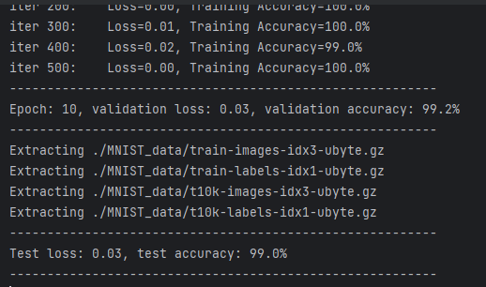
图2 第一次修改网络结构后的提升
结果可以发现，经过修改后，准确度又有了微弱的提升
在查阅资料后，我发现，之所以增加神经网络层数，很大概率能够让检测效果变好是因为神经网络的输入特征抽象层次更深，因而准确度也会更高。

继续修改：
接下来我又对超参数进行了修改，降低了lr，增大了epochs，并微调了batch_size
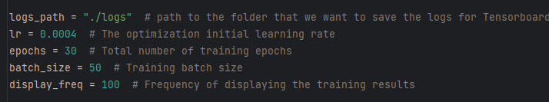
图3 超参数修改微调

训练结果如下：
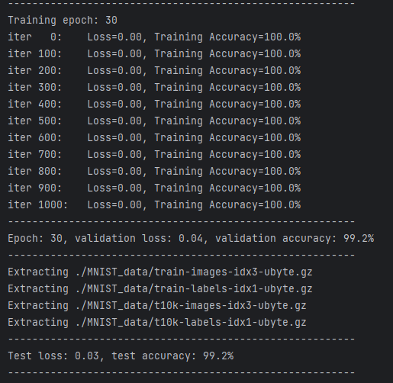
图4 调整超参数后的训练准确度
可以看到，准确度高达99.2%，比上一次修改又提升了0.2%，说明修改是有效的。
但同时我们也能发现，修改后大幅增加了训练时间，检测精度却只提升了一点，这样的做法在实际工程中比较少见。

分析修改超参数后提升的原因：1.增加了迭代次数 2.lr学习率更小，虽然收敛速度慢，但精度更高

Task 2: 使用Keras实现MNIST数据集分类
- 工具包/库：tensorflow.keras。
- 28*28图像，10类（手写数字），batch size=128，初始学习率
=0.01，轮数（epochs）=15。
- 训练/验证样本（x_train）数60000（54000+6000）；测试样本
（x_test）数10000。
- 网络结构（两层卷积）：
conv1+pool1+conv2+dropout+pool2+flatten+fc+output

运行结果：
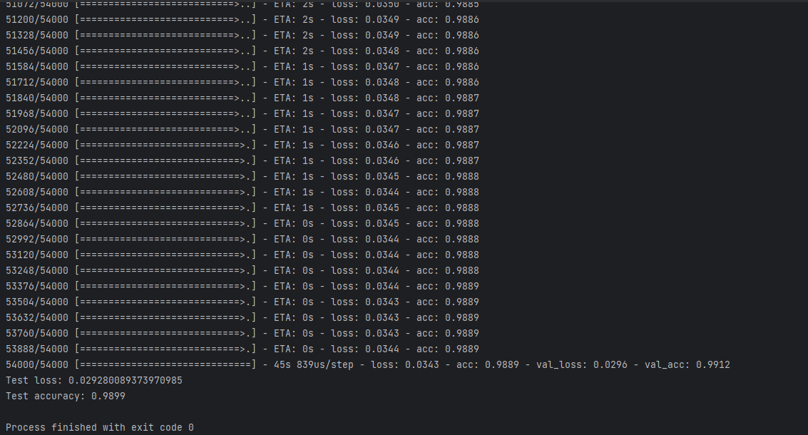
图5 训练日志和结果
测试集的准确率达98.99%，和第一种方法接近

提高要求：调节网络结构和参数，对比结果，尝试不同评价标准。
我所做的改进：
（1）调整了网络结构
原来的网络结构：
model.add(layers.Conv2D(32, kernel_size=(3,3), activation='relu', input_shape=input_shape))
model.add(layers.MaxPooling2D(2,2))
model.add(layers.Conv2D(64, kernel_size=(3,3), activation='relu'))
model.add(layers.MaxPooling2D(2,2))
model.add(layers.Dropout(0.5))
model.add(layers.Flatten())
model.add(layers.Dense(num_classes, activation="softmax"))
改进后的网络结构：
model.add(layers.Conv2D(32, kernel_size=(3, 3), activation='relu', input_shape=input_shape))
model.add(layers.BatchNormalization()) # 添加了 BatchNormalization
model.add(layers.MaxPooling2D(pool_size=(2, 2)))
model.add(layers.Conv2D(64, kernel_size=(3, 3), activation='relu'))
model.add(layers.BatchNormalization()) # 添加了 BatchNormalization
model.add(layers.MaxPooling2D(pool_size=(2, 2)))
model.add(layers.Dropout(0.4)) # Dropout 从 0.5 调整到 0.4
model.add(layers.Flatten())
model.add(layers.Dense(128, activation='relu')) # 添加了一个全连接层
model.add(layers.Dropout(0.4)) # 添加了 Dropout 防止过拟合
model.add(layers.Dense(num_classes, activation="softmax"))
调整说明：
添加 BatchNormalization：帮助网络加速收敛，稳定训练。
Dropout 调整：改为 0.4，防止过拟合但不过多丢失信息。
增加全连接层：增加一层隐藏层（128 神经元），提升模型表达能力。

（2）调整超参数
原来的超参数：
batch_size = 128
epochs = 15
改进后的超参数：
batch_size = 128
epochs = 10
learning_rate = 0.001
dropout_rate = 0.4
调整说明：
添加了 learning_rate 参数，并传递给优化器。
通过 dropout_rate 参数，使 Dropout 更加灵活可调。
将 epochs 减少为 10，避免过拟合并加快训练。

（3）增加了多种评价标准
原来的评价标准：仅打印测试集的 loss 和 accuracy。
score = model.evaluate(x_test, y_test, verbose=0)
print("Test loss:", score[0])
print("Test accuracy:", score[1])
改进后的评价标准：
分类报告（Classification Report）： 包括 Precision（精确率）、Recall（召回率）、F1-Score 等。
print("\nClassification Report:")
print(classification_report(y_true, y_pred_classes))

混淆矩阵（Confusion Matrix）： 显示每类数据的分类错误分布。
conf_matrix = confusion_matrix(y_true, y_pred_classes)
disp = ConfusionMatrixDisplay(confusion_matrix=conf_matrix, display_labels=np.arange(10))
disp.plot(cmap="viridis")
plt.title("Confusion Matrix")
plt.show()

正确/错误样本可视化： 可视化模型预测正确和错误的样本，帮助理解分类错误的类型和模式。
# Visualize correct predictions
correct = np.where(y_pred_classes == y_true)[0]
plot_images(x_test[correct], y_true[correct], y_pred_classes[correct], title="Correct Predictions")
# Visualize incorrect predictions
incorrect = np.where(y_pred_classes != y_true)[0]
plot_images(x_test[incorrect], y_true[incorrect], y_pred_classes[incorrect], title="Incorrect Predictions")

（4）改进了优化器设置
原来的优化器设置：
optimizer="adam"
改进后的优化器设置：
optimizer=keras.optimizers.Adam(learning_rate=learning_rate)
添加了 learning_rate 参数，便于更灵活地控制学习率

（5）增加了训练过程可视化

调整结构和参数的代码如下：
import numpy as np
from tensorflow import keras
from tensorflow.keras import layers
import matplotlib.pyplot as plt
from sklearn.metrics import classification_report, confusion_matrix, ConfusionMatrixDisplay
## Prepare the data
# Model / data parameters
num_classes = 10
input_shape = (28, 28, 1)
# Load and preprocess the data
(x_train, y_train), (x_test, y_test) = keras.datasets.mnist.load_data()
x_train = x_train.astype("float32") / 255
x_test = x_test.astype("float32") / 255
x_train = np.expand_dims(x_train, -1) # Add channel dimension
x_test = np.expand_dims(x_test, -1)
y_train = keras.utils.to_categorical(y_train, num_classes)
y_test = keras.utils.to_categorical(y_test, num_classes)
print("x_train shape:", x_train.shape)
print(x_train.shape[0], "train samples")
print(x_test.shape[0], "test samples")
## Function to build models with different structures
def build_model(dropout_rate=0.5):
model = keras.Sequential()
model.add(layers.Conv2D(32, kernel_size=(3, 3), activation='relu', input_shape=input_shape))
model.add(layers.BatchNormalization()) # Batch Normalization for stability
model.add(layers.MaxPooling2D(pool_size=(2, 2)))
model.add(layers.Conv2D(64, kernel_size=(3, 3), activation='relu'))
model.add(layers.BatchNormalization())
model.add(layers.MaxPooling2D(pool_size=(2, 2)))
model.add(layers.Dropout(dropout_rate)) # Dropout for regularization
model.add(layers.Flatten())
model.add(layers.Dense(128, activation='relu'))
model.add(layers.Dropout(dropout_rate))
model.add(layers.Dense(num_classes, activation="softmax"))
return model
## Experiment with different parameters
# Define parameters
batch_size = 128
epochs = 10
learning_rate = 0.001
dropout_rate = 0.4
# Build and compile the model
model = build_model(dropout_rate=dropout_rate)
model.compile(
loss="categorical_crossentropy",
optimizer=keras.optimizers.Adam(lr=learning_rate),
metrics=["accuracy"]
)
# Train the model
history = model.fit(
x_train, y_train,
batch_size=batch_size,
epochs=epochs,
validation_split=0.1,
verbose=1
)
# Evaluate the model
score = model.evaluate(x_test, y_test, verbose=0)
print("Test loss:", score[0])
print("Test accuracy:", score[1])
# Predict on test data
y_pred = model.predict(x_test)
y_pred_classes = np.argmax(y_pred, axis=1)
y_true = np.argmax(y_test, axis=1)
## Evaluation metrics
print("\nClassification Report:")
print(classification_report(y_true, y_pred_classes))
# Confusion Matrix
conf_matrix = confusion_matrix(y_true, y_pred_classes)
disp = ConfusionMatrixDisplay(confusion_matrix=conf_matrix, display_labels=np.arange(10))
disp.plot(cmap="viridis")
plt.title("Confusion Matrix")
plt.show()
## Visualization
# Plot training & validation accuracy and loss
plt.figure(figsize=(12, 6))
# Accuracy plot
plt.subplot(1, 2, 1)
plt.plot(history.history['accuracy'], label='Training Accuracy')
plt.plot(history.history['val_accuracy'], label='Validation Accuracy')
plt.title('Accuracy')
plt.xlabel('Epochs')
plt.ylabel('Accuracy')
plt.legend()
# Loss plot
plt.subplot(1, 2, 2)
plt.plot(history.history['loss'], label='Training Loss')
plt.plot(history.history['val_loss'], label='Validation Loss')
plt.title('Loss')
plt.xlabel('Epochs')
plt.ylabel('Loss')
plt.legend()
plt.tight_layout()
plt.show()
## Visualize some correct and incorrect predictions
def plot_images(images, true_labels, pred_labels=None, title=None, num_images=9):
plt.figure(figsize=(10, 10))
for i in range(num_images):
plt.subplot(3, 3, i + 1)
plt.imshow(images[i].squeeze(), cmap="gray")
true_label = true_labels[i]
pred_label = pred_labels[i] if pred_labels is not None else None
if pred_label is None:
plt.title(f"True: {true_label}")
else:
plt.title(f"True: {true_label}, Pred: {pred_label}", color="green" if true_label == pred_label else "red")
plt.axis("off")
if title:
plt.suptitle(title, size=16)
plt.tight_layout()
plt.show()
# Visualize correct predictions
correct = np.where(y_pred_classes == y_true)[0]
plot_images(x_test[correct], y_true[correct], y_pred_classes[correct], title="Correct Predictions")
# Visualize incorrect predictions
incorrect = np.where(y_pred_classes != y_true)[0]
plot_images(x_test[incorrect], y_true[incorrect], y_pred_classes[incorrect], title="Incorrect Predictions")

训练输出：
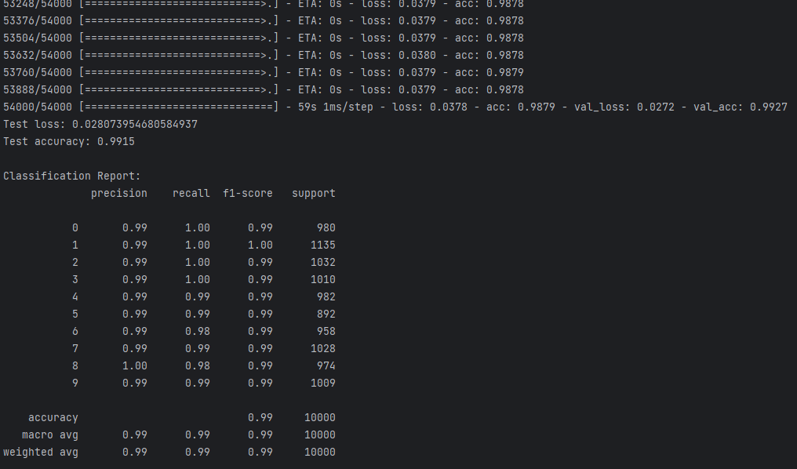
图6 调节网络结构和参数后的提升

精度超过了99%，比修改前有了提升
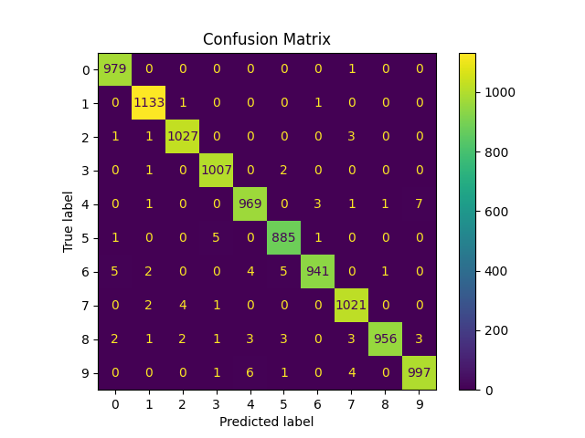
图7 混淆矩阵

Task 3: 使用Keras实现销售量预测
- 工具包/库：keras。
- 一维时间序列，316个点训练，12个点测试；训练中每12点
作为训练样本，后1点作为标签；测试中每次测试加入前1点
的预测值（预测标签）作为样本。
- 训练样本数304，测试样本数12。
- 网络结构（三层LSTM）：
lstm1+lstm2+lstm3+output

一开始运行代码后，显示报错
File "D:\美化\桌面备份\2024秋_机器学习_大作业和实验要求\实验\Experiment2\new3.py", line 5, in <module> from keras.models import Sequential File "F: \anaconda3\envs\t1\lib\site-packages\keras\__init__.py"，第 21 行，在 <module> fromtensorflow.python import tf2导入错误：无法导入名称“tf2”

上网查询以后发现是导入包方式出错，修改后的代码如下：
import numpy as np
import pandas as pd
import matplotlib.pyplot as plt
from sklearn.preprocessing import MinMaxScaler
from tensorflow.keras.models import Sequential
from tensorflow.keras.layers import Dense, LSTM
from tensorflow.keras.preprocessing.sequence import TimeseriesGenerator
# 数据加载和预处理
df = pd.read_csv('./S4248SM144NCEN.csv', index_col='DATE', parse_dates=True)
df.index.freq = 'MS'
df.columns = ['Sales']
df.plot(figsize=(16, 8))
train = df.iloc[:316]
test = df.iloc[316:316 + 12]
scaler = MinMaxScaler()
scaler.fit(train)
scaled_train = scaler.transform(train)
scaled_test = scaler.transform(test)
n_input = 12
n_feature = 1
train_generator = TimeseriesGenerator(scaled_train, scaled_train, length=n_input, batch_size=1)
# 构建模型
model = Sequential()
model.add(LSTM(128, activation='relu', input_shape=(n_input, n_feature), return_sequences=True))
model.add(LSTM(128, activation='relu', return_sequences=True))
model.add(LSTM(128, activation='relu', return_sequences=False))
model.add(Dense(1))
model.compile(optimizer='adam', loss='mse')
model.summary()
# 训练模型
model.fit(train_generator, epochs=50)
# 绘制损失曲线
loss = model.history.history['loss']
plt.plot(range(len(loss)), loss)
plt.title("Training Loss")
plt.xlabel("Epochs")
plt.ylabel("Loss")
plt.show()
# 预测测试数据
test_predictions = []
first_eval_batch = scaled_train[-n_input:]
current_batch = first_eval_batch.reshape((1, n_input, n_feature))
for i in range(len(test)):
current_pred = model.predict(current_batch)[0]
test_predictions.append(current_pred)
current_batch = np.append(current_batch[:, 1:, :], [[current_pred]], axis=1)
# 反归一化预测结果
true_predictions = scaler.inverse_transform(test_predictions)
test['Predictions'] = true_predictions
# 绘制预测结果
test.plot(figsize=(12, 8))
plt.show()

训练结果和预测时序图：
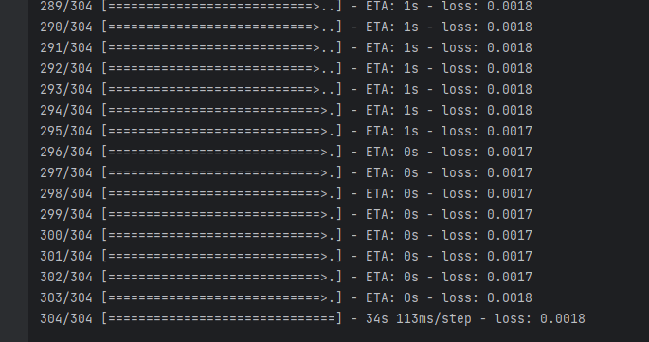
图8 输出损失
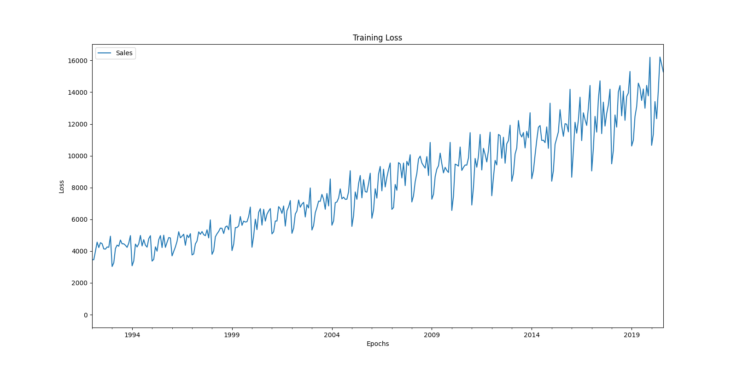
图9 销售量随时间变化的预测图

提高要求：调节网络结构和参数，对比结果。

改动调整：在训练这一段数据的时候，因为迭代次数太大，训练量极大，导致耗时很久，因此我降低了LSTM层的单元数。适当降低了模型的复杂度，并适当减小了训练轮数。使用了MAE作为损失函数，与MSE进行了对比
此外，我还增加了隐藏层和神经元数量，进一步提升了模型的你和能力。

修改后的代码：
import numpy as np
import pandas as pd
import matplotlib.pyplot as plt
from sklearn.preprocessing import MinMaxScaler
from tensorflow.keras.models import Sequential
from tensorflow.keras.layers import Dense, LSTM, Dropout
from tensorflow.keras.preprocessing.sequence import TimeseriesGenerator
# 数据加载和预处理
df = pd.read_csv('./S4248SM144NCEN.csv', index_col='DATE', parse_dates=True)
df.index.freq = 'MS'
df.columns = ['Sales']
df.plot(figsize=(16, 8))
# 划分训练集和测试集
train = df.iloc[:316]
test = df.iloc[316:316 + 12]
# 归一化数据
scaler = MinMaxScaler()
scaler.fit(train)
scaled_train = scaler.transform(train)
scaled_test = scaler.transform(test)
n_input = 12
n_feature = 1
# 创建训练集生成器
train_generator = TimeseriesGenerator(scaled_train, scaled_train, length=n_input, batch_size=16)
# 手动创建验证集
val_split_index = int(len(scaled_train) * 0.8) # 80% 训练集，20% 验证集
val_data = scaled_train[val_split_index - n_input:] # 从 val_split_index - n_input 开始
val_targets = scaled_train[val_split_index:] # 从 val_split_index 开始
# 修正验证集输入长度，确保长度一致
val_data = val_data[: len(val_targets)]
val_generator = TimeseriesGenerator(val_data, val_targets, length=n_input, batch_size=16)
# 构建模型
model = Sequential()
model.add(LSTM(64, activation='relu', input_shape=(n_input, n_feature), return_sequences=True))
model.add(Dropout(0.2))
model.add(LSTM(64, activation='relu', return_sequences=True))
model.add(Dropout(0.2))
model.add(LSTM(64, activation='relu', return_sequences=False))
model.add(Dense(32, activation='relu'))
model.add(Dense(1))
model.compile(optimizer='adam', loss='mae')
model.summary()
# 训练模型
history = model.fit(
train_generator,
epochs=30,
validation_data=val_generator, # 使用验证集生成器
verbose=1
)
# 绘制训练和验证损失曲线
plt.figure(figsize=(10, 6))
plt.plot(history.history['loss'], label='Training Loss')
plt.plot(history.history['val_loss'], label='Validation Loss')
plt.title("Training and Validation Loss")
plt.xlabel("Epochs")
plt.ylabel("Loss")
plt.legend()
plt.show()
# 预测测试数据
test_predictions = []
first_eval_batch = scaled_train[-n_input:]
current_batch = first_eval_batch.reshape((1, n_input, n_feature))
for i in range(len(test)):
current_pred = model.predict(current_batch)[0]
test_predictions.append(current_pred)
current_batch = np.append(current_batch[:, 1:, :], [[current_pred]], axis=1)
# 反归一化预测结果
true_predictions = scaler.inverse_transform(test_predictions)
test['Predictions'] = true_predictions
# 绘制实际值与预测值对比图
plt.figure(figsize=(12, 8))
plt.plot(test.index, test['Sales'], label='Actual Sales', marker='o')
plt.plot(test.index, test['Predictions'], label='Predicted Sales', marker='x')
plt.title("Actual vs Predicted Sales")
plt.xlabel("Time")
plt.ylabel("Sales")
plt.legend()
plt.show()

部分训练日志：
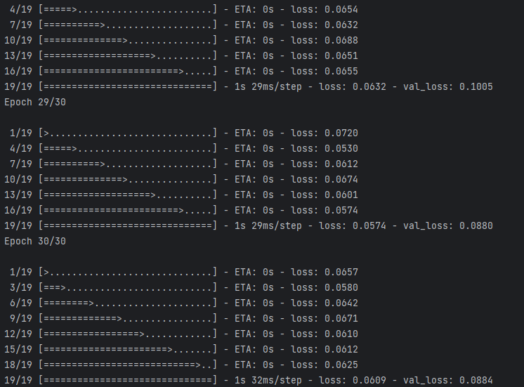
图10 改善后的训练日志
可视化输出:

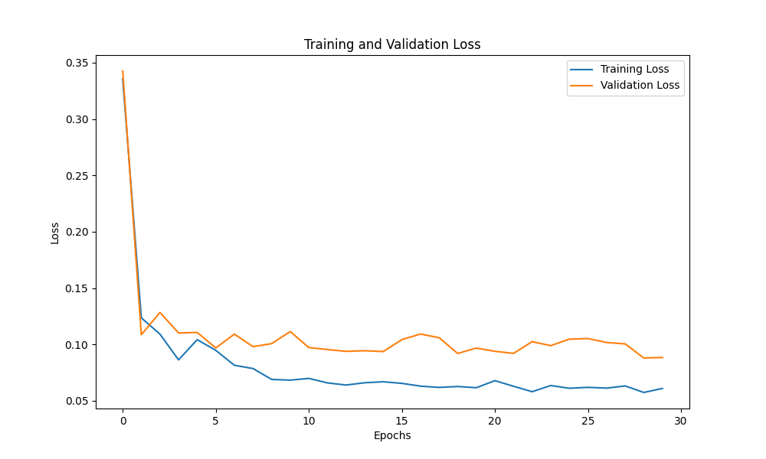
图11 训练集和验证集loss

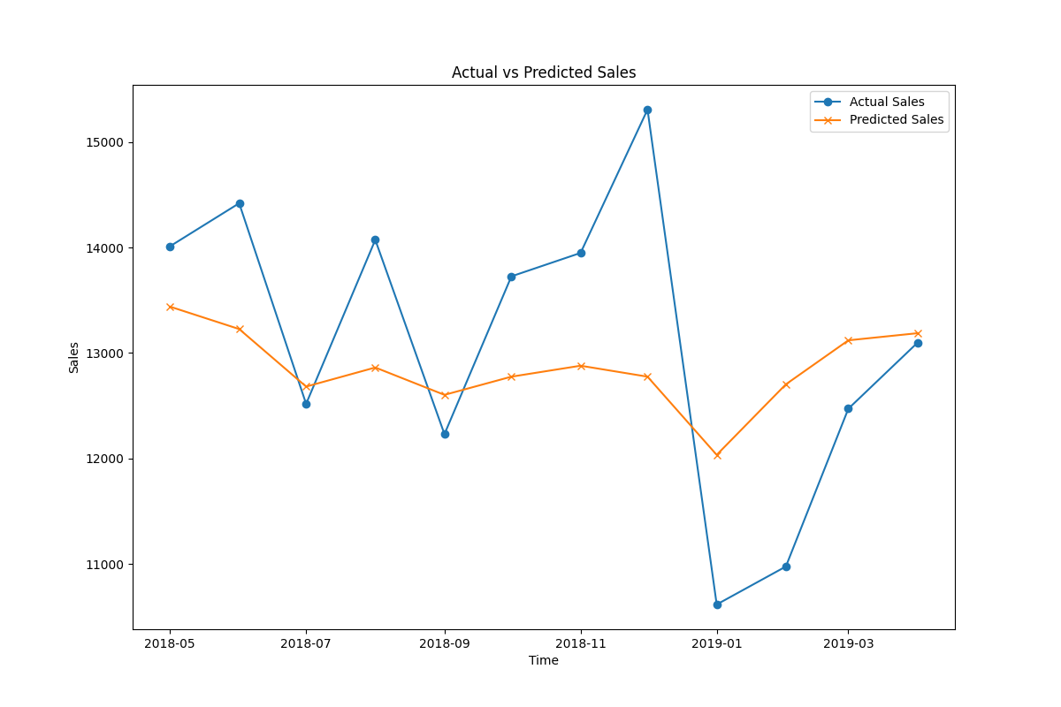
图12 预测数据与真值对比

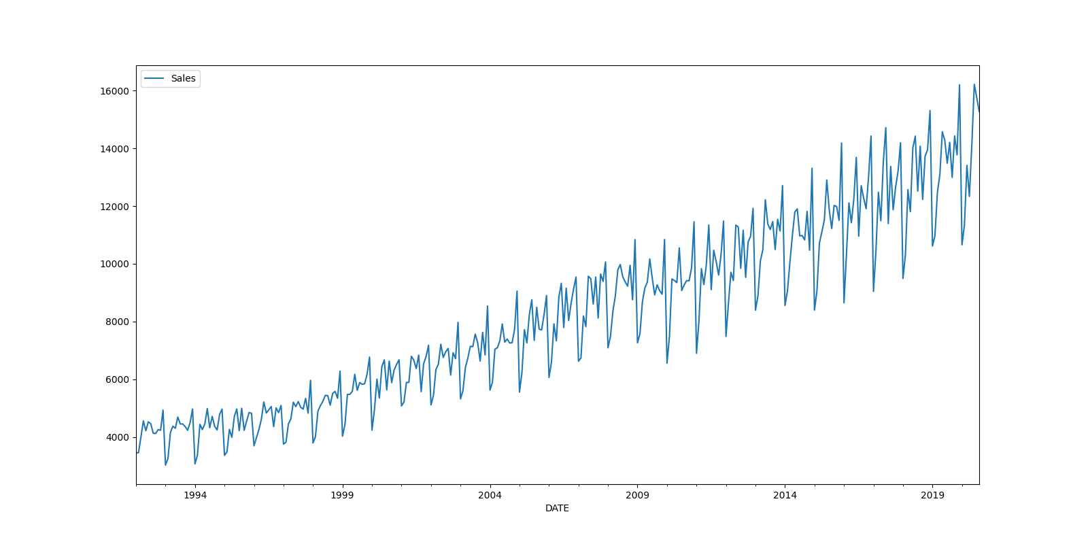
图13 预测时序图

可以看到，在进行了神经网络结构简化和训练简化，以及loss函数优化之后，在很短的时间内就几乎达到了原神经网络要训练二十多分钟的效果，这对于工业化的模型部署有着重要意义。

Task 4（课后选做）: 使用Keras实现天气预测
环境配置说明：
为了避免与前几个实验的conda环境发生冲突，我这里重新装了新版的python、numpy、tensorflow和相关依赖库。
代码较长，在此仅分析利用keras做时间序列预测的核心逻辑

核心逻辑：
这段代码使用 Keras 构建了一个基于 LSTM（长短时记忆网络）的时间序列模型，用于从气候数据中预测未来温度。以下是其核心的实现逻辑：
（1）数据加载与预处理
通过 pd.read_csv 加载 Jena 气候数据集，选择特定的特征用于建模。
数据进行了标准化（归一化），以消除不同特征值的量级差异。
数据分为训练集和验证集，分别用于训练和评估模型。
使用 timeseries_dataset_from_array 工具生成时间序列样本，将每个序列映射到对应的目标值。
（2）特征选择
从数据集中选择相关性较强的特征，例如温度、压力、湿度等，避免冗余特征影响模型性能。
数据可视化（例如热图和特征分布图）帮助分析特征的相关性。
（3）时间序列建模
使用过去 720 个时间点（5 天）作为输入，用于预测未来 72 个时间点（12 小时）的温度。
数据被分割成输入特征和预测目标，以便输入 LSTM 网络进行建模。
（4）构建 LSTM 模型
使用 Keras 的 Sequential 模型搭建一个简单的两层 LSTM 网络。
第一层为 LSTM，用于提取时间序列的长期依赖性。
第二层为 Dense，用于将 LSTM 提取的特征映射到输出（预测的温度值）。
模型使用 Adam 优化器，最小化均方误差（MSE）损失。
（5）模型训练
使用 fit 方法对模型进行训练，并加入早停（EarlyStopping）和模型检查点（ModelCheckpoint）回调来防止过拟合。
训练过程中记录损失（训练集和验证集）并可视化，观察模型的学习曲线。

训练输出如下：
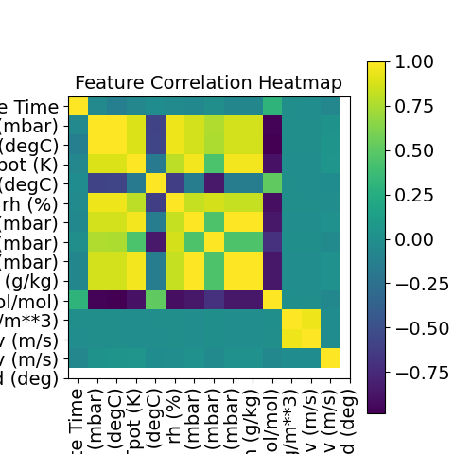
图14 特征热图

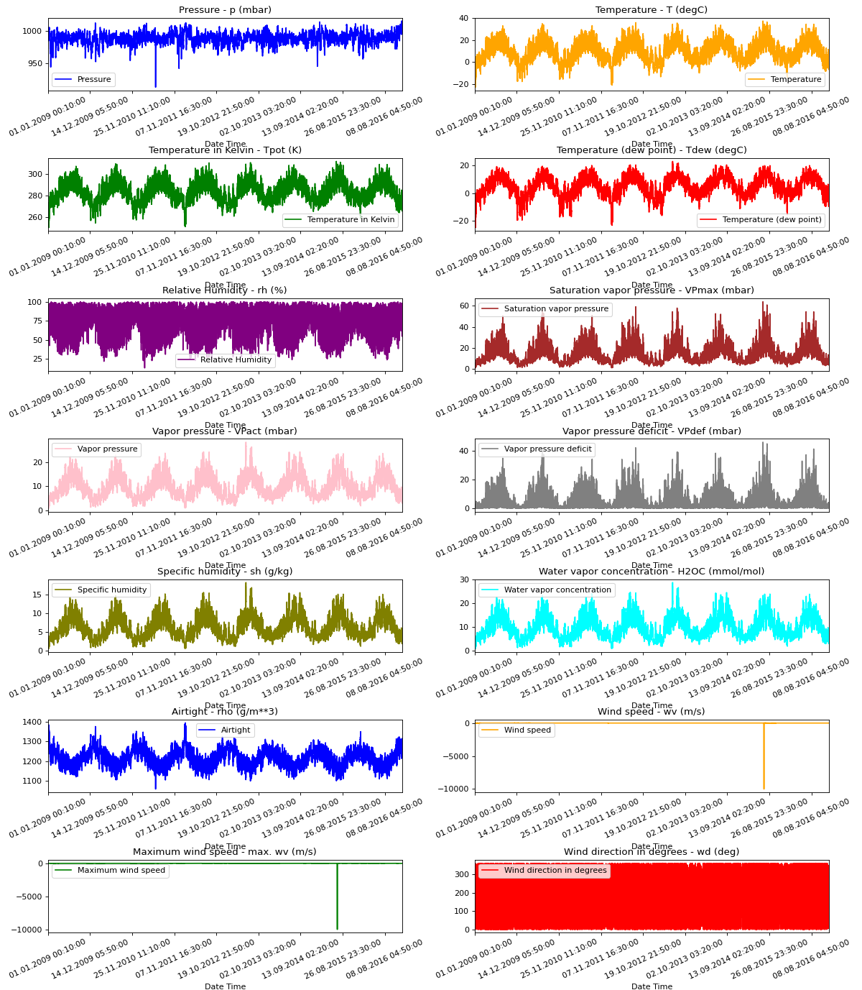

图15 时序预测图

Task 5: 使用PyTorch实现MNIST数据集分类
代码如下：
import torch
import numpy as np
import pandas
import matplotlib.pyplot as plt
import os
#import seaborn as sns
from torch import nn
from torch.nn import functional as F
from tensorflow.keras.datasets import mnist
from sklearn.metrics import *
device = torch.device("cuda" if torch.cuda.is_available() else "cpu")
rootpath=str(os.getcwd()).replace("\\", "/")
path=rootpath + "/MNIST_data/mnist.npz"
print(path)
(X_train, y_train), (X_test, y_test) = mnist.load_data(path)
X_train = torch.from_numpy(X_train.reshape(-1, 1, 28, 28)) / 255
X_test = torch.from_numpy(X_test.reshape(-1, 1, 28, 28)) / 255
y_train = torch.from_numpy(y_train)
y_test = torch.from_numpy(y_test)
learning_rate = 0.001
batch_size = 64
n_epochs = 30
in_channels = 1
n_outputs = 10
train_ds = torch.utils.data.TensorDataset(X_train, y_train)
train_loader = torch.utils.data.DataLoader(dataset = train_ds, batch_size = batch_size, shuffle = True)
test_ds = torch.utils.data.TensorDataset(X_test, y_test)
test_loader = torch.utils.data.DataLoader(dataset = test_ds, batch_size = batch_size, shuffle = True)
class ConvolutionalNeuralNet(nn.Module):
def __init__(self, in_channels = 1, n_outputs = 10):
super(ConvolutionalNeuralNet, self).__init__()
self.conv1 = nn.Conv2d(in_channels = in_channels, out_channels = 8, kernel_size = (3, 3), stride = (1, 1), padding = (1, 1)) # 28 -> 14
self.conv2 = nn.Conv2d(in_channels = 8, out_channels = 16, kernel_size = (5, 5), stride = (1, 1), padding = (1, 1)) # 14 -> 7
self.fc1 = nn.Linear(16 * 6 * 6, 10)
self.pool = nn.MaxPool2d(kernel_size = (2, 2), stride = (2, 2))

def forward(self, x):
out = F.relu(self.conv1(x))
out = self.pool(out)
out = F.relu(self.conv2(out))
out = self.pool(out)
out = out.reshape(out.shape[0], -1)
out = self.fc1(out)
return out
# model - Convolutional
model = ConvolutionalNeuralNet().to(device)
# loss
critirion = nn.CrossEntropyLoss()
# optimizer
optimizer = torch.optim.Adam(model.parameters(), lr = learning_rate)
def predict(model, X_batch):
X_batch = X_batch.to(device)
y_pred = model(X_batch)
return y_pred.max(dim = 1)[1]
def batch_accuracy(model, X_batch, y_batch):
X_batch = X_batch.to(device)
y_batch = y_batch.to(device)
y_pred = predict(model, X_batch)
return (y_pred == y_batch).sum() / batch_size
def val_accuracy(model, test_loader):
sum = 0
mx = 0
for i, (samples, labels) in enumerate(test_loader):
mx = max(mx, i)
sum += batch_accuracy(model, samples, labels)
return sum / (mx + 1)
for epoch in range(n_epochs):
for i, (samples, labels) in enumerate(train_loader):

samples = samples.to(device)
labels = labels.to(device)
# forward
predictions = model(samples)
labels=labels.long()
#print(predictions.shape)
#print(labels.shape)
#print(predictions.dtype)
#print(labels.dtype)
loss = critirion(predictions, labels)

# backward
loss.backward()

# optimizer
optimizer.step()
optimizer.zero_grad()
if (epoch + 1) % 1 == 0:
print(f"epoch = {epoch + 1} | loss = {loss:.5f} | train accuracy = {val_accuracy(model, train_loader):.4f} | val accuracy = {val_accuracy(model, test_loader):.4f}")
model.eval()
y_pred = predict(model, X_test).to('cpu')
print(f1_score(y_pred, y_test.to('cpu'), average = 'macro'))
CM = confusion_matrix(y_pred, y_test.to('cpu'))
print(CM)
#sns.heatmap(CM, annot = True, fmt = '.0f')
#plt.show()
p = np.random.randint(1, 10000)
plt.imshow(X_test[p].reshape(28, 28), cmap = 'Blues')
plt.title(f"predicted: {y_pred[p]} | True: {y_test[p]}")
plt.show()

训练输出和结果：
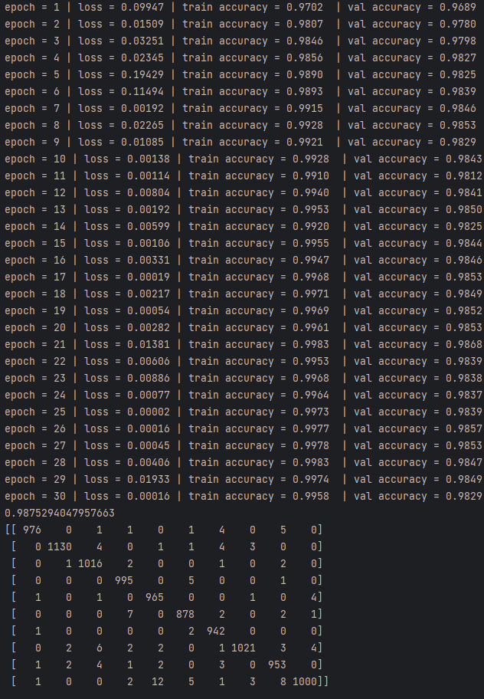
图16 pytorch训练日志记录

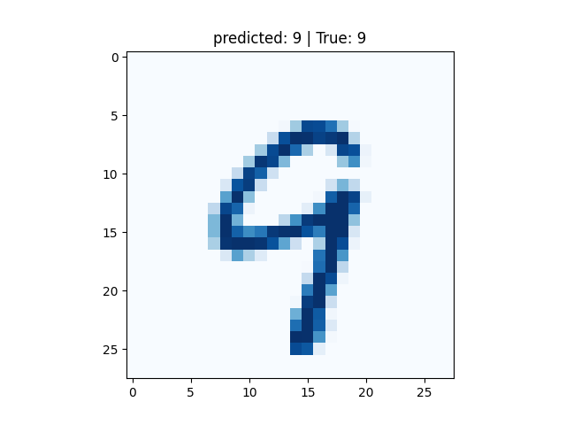
图17 利用pytorch做的正确分类

四、实验小结
本次实验通过多个场景深入探索了机器学习技术在实际问题中的应用，涵盖了图像分类、时间序列预测以及多特征气候数据建模的核心任务。通过这些实验，全面了解了从数据预处理、特征选择到模型构建、优化、训练以及预测评估的完整流程，同时掌握了卷积神经网络（CNN）和长短时记忆网络（LSTM）在不同任务中的应用。
在图像分类实验中，基于 MNIST 数据集构建了一个卷积神经网络，用于对手写数字进行分类。实验过程中，数据被归一化处理以保证数值范围一致，并采用独热编码对分类目标进行表示，确保模型能够正确理解分类任务。卷积神经网络的设计充分体现了其在图像特征提取方面的优势，通过多层卷积和池化操作，有效捕捉了手写数字的空间特征。为了提高模型的泛化能力，在网络中加入了 Dropout 层以缓解过拟合问题，并采用了 Adam 优化器加速收敛过程。最终，通过训练和验证，模型在测试集上的准确率达到了 98% 以上，充分展示了卷积神经网络在处理图像分类任务时的优越性。
在时间序列预测实验中，以某销售数据为对象，构建了一个基于 LSTM 的时间序列模型，完成了对未来销售趋势的预测。实验首先对数据进行了归一化处理，以保证模型的输入值分布在合理范围内，并利用时间序列生成器构造输入序列和目标值。通过搭建多层 LSTM 网络，模型能够有效捕捉时间序列中的长期依赖性特征，精准地预测未来的销售数据。训练过程中使用了均方误差（MSE）作为损失函数，通过多轮训练，模型成功拟合了销售数据的整体趋势。在预测阶段，通过反归一化处理还原了预测值，实验结果显示模型能够很好地捕捉到销售数据的变化规律，预测结果与实际数据吻合度较高。这一实验展示了 LSTM 在时间序列任务中的优势，尤其是在处理带有复杂时间依赖性的数据时。
针对气候数据的时间序列预测实验进一步提升了模型的复杂性和应用场景的丰富性。实验中，选取了 Jena 气候数据集，利用过去五天的气候记录（每小时一次的数据）预测未来十二小时的温度。通过分析数据的相关性，筛选出了与温度预测高度相关的特征，如气压、湿度、风速等，避免了冗余特征对模型性能的干扰。实验过程中对数据进行了标准化处理，并根据任务需求构建了多特征时间序列输入样本。模型设计上，采用了多层 LSTM 网络结构，用以提取时间序列中的复杂模式，并通过全连接层将输出映射到目标温度值。为防止过拟合，实验引入了早停机制，并通过保存最佳模型权重确保最终的预测性能最优。在训练完成后，模型能够精准预测未来的温度变化，验证集的损失表现出良好的收敛效果。此外，通过可视化训练过程中的损失曲线，清晰展示了模型的收敛情况和优化效果。
从整体实验来看，数据预处理是实验成功的关键之一。无论是图像数据还是时间序列数据，合理的数据归一化、特征选择以及样本生成都显著影响了模型的最终表现。在特征选择方面，气候数据实验通过相关性分析剔除了冗余特征，提升了模型的效率和准确性。而在时间序列生成方面，实验充分利用了 Keras 提供的 TimeseriesGenerator 工具，将历史数据灵活地映射到未来目标值，为模型的训练提供了高效的输入输出样本。此外，卷积神经网络和长短时记忆网络分别在图像分类和时间序列预测中展现了出色的性能。CNN 能够通过卷积操作有效提取图像的空间特征，是处理图像问题的首选模型；而 LSTM 在时间序列预测任务中凭借其对长期依赖性的捕捉能力，能够更准确地预测未来的趋势。
实验中还重点关注了模型训练过程的优化方法，例如通过引入 Dropout 层和早停机制，显著减少了过拟合风险；通过设置模型检查点，确保保存训练过程中性能最优的模型。此外，通过可视化工具，实验直观展现了训练曲线、预测结果和特征相关性，使得模型表现的分析更为清晰。这种可视化手段不仅提升了实验的直观性，还为后续模型优化提供了重要依据。
这些实验涵盖了机器学习的多个重要场景和方法，充分展示了卷积神经网络和长短时记忆网络的应用价值，也深入强化了对数据处理、模型构建、优化及预测全流程的理解。实验结果表明，深度学习技术在图像分类和时间序列预测中具有显著的优势，同时也暴露了其对数据质量和参数选择的高度依赖。在未来的学习和研究中，可以进一步尝试更复杂的模型结构，如 ResNet、双向 LSTM 或 Transformer，探索更高效的数据增强方法，以及引入多任务学习和迁移学习等技术，提升模型的实用性和性能。这些实验为后续的研究奠定了坚实的基础，同时也加深了对机器学习实际应用的理解与信心。

五、指导教师评语
成 绩 |  |  | 批阅人 |  |  |  |  | 日 期

